Manipuler la maquette du chapiteau
de la Fontaine aux Images
dans Google Earth

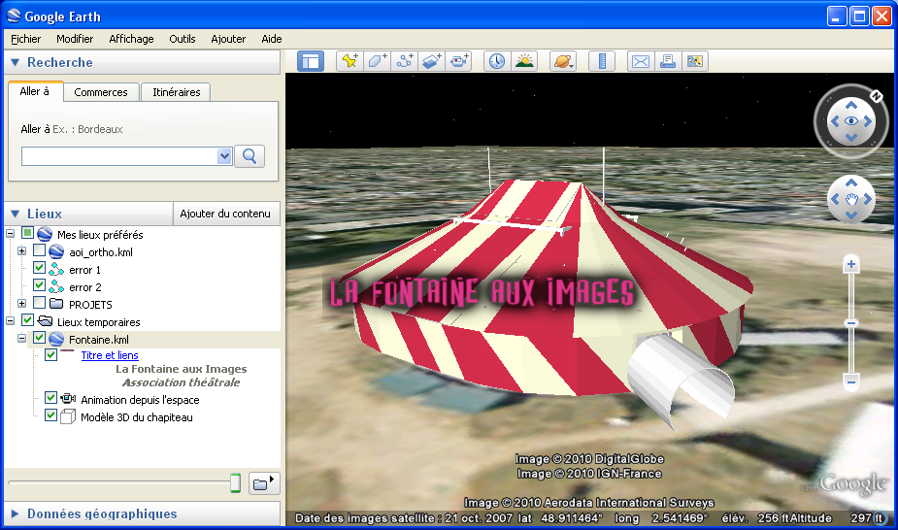
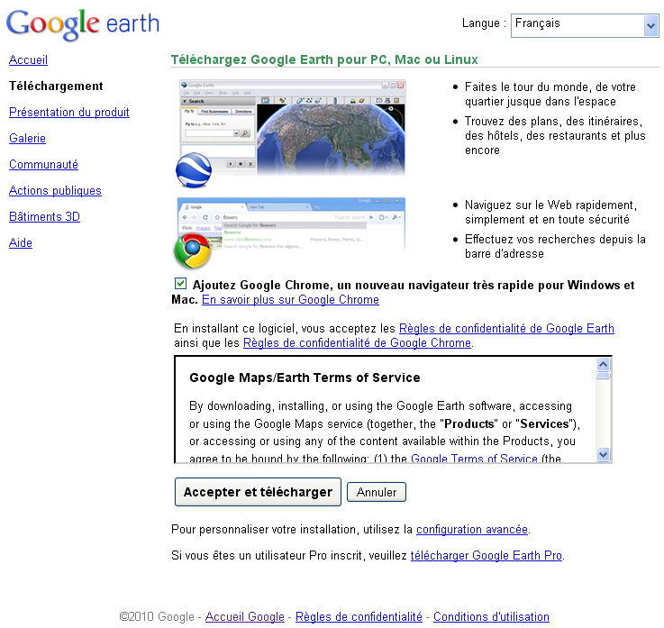

Lancer la présentation
Le lancement de la présentation est simplement réalisé en activant (ou double-cliquant) sur le nom du fichier « Fontaine_Aux_Images.kmz ».
Si l’application « Google Earth » ne se lance pas, cela signifie qu’elle n’est pas installée sur votre ordinateur. Nous vous invitons à installer sans risques cette application qui vous fera découvrir les beautés de la Terre à l’adresse http://earth.google.com/download-earth.html puis en cliquant sur le bouton « Accepter et télécharger » (voir page de téléchargement de Google Earth ci-contre).

Manipuler le globe
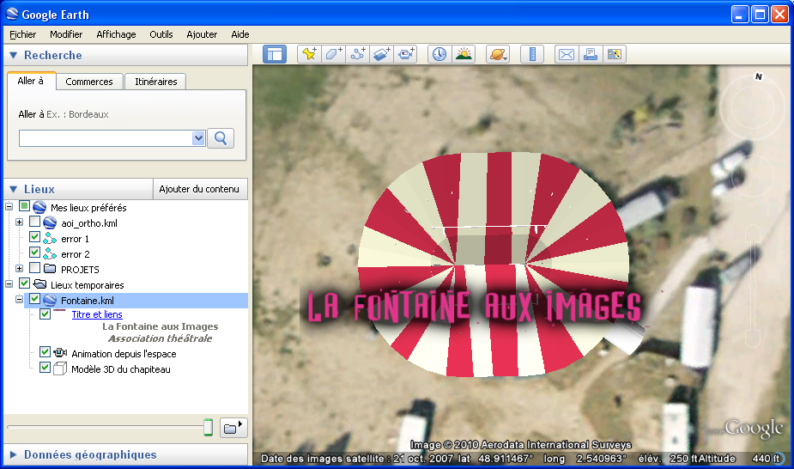
Lorsque la maquette est lancée pour la première fois, celle-ci est affichée comme dans la figure ci-contre.
Vous pouvez :
- vous déplacer dans le globe virtuel à l’aide de la souris en pressant puis relâchant le pointeur à la position désirée,
- zoomer / dézoomer en actionnant la molette de la souris,
- effectuer des inclinaisons du globe ou des rotations en cliquant sur le bouton gauche de la souris tout en maintenant la touche CTRL enfoncée
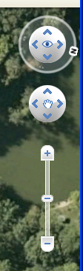
- utiliser les trois outils à droite dans l’image pour réaliser les actions décrites précédemment (voir image ci-contre),
- consulter le « Centre d’aide Google Earth » à l’adresse http://earth.google.com/support/bin/static.py?page=guide_toc.cs

Obtenir des informations sur la Fontaine aux Images
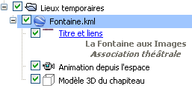
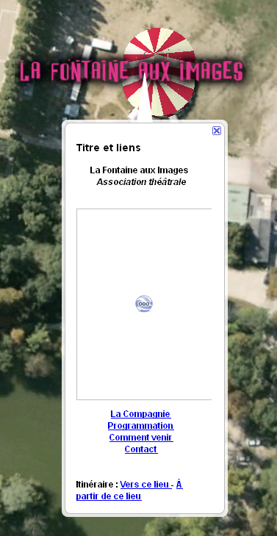
L’objet « Fontaine.kml » contient trois volets. Le premier intitulé « Titre et liens » affiche une page HTML sous forme de bulle attachée au Chapiteau.
Celle-ci contient l’affiche du programme en cours ainsi que différents liens sur le site de la Fontaine aux Images,

Lancer l’animation
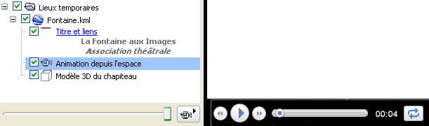
Le deuxième volet intitulé « Animation depuis l’espace » contrôle le lancement d’une animation.
En sélectionnant cet item, une barre de contrôle de l’animation se déploie (voir image ci-dessous) qui permet de jouer / mettre en pause, déplacer le curseur de temps ou faire boucler indéfiniment l’animation.

